

全 自 动 软 化 水 设 备
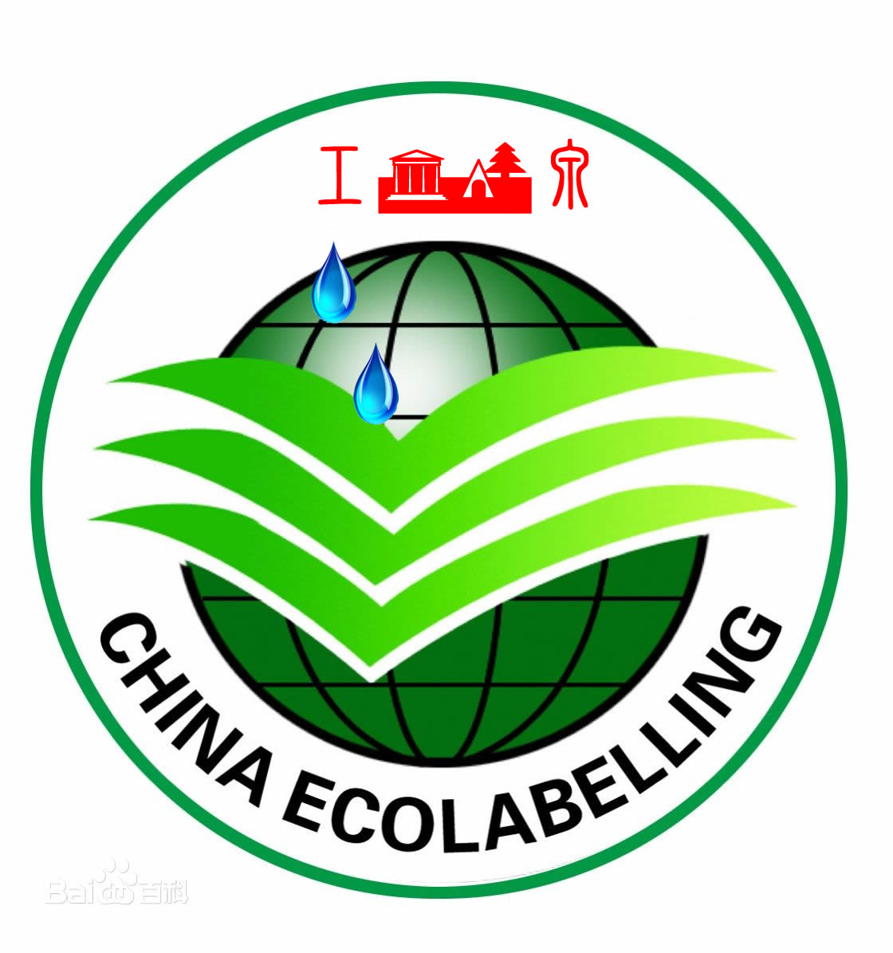

产
品
说
明
书

